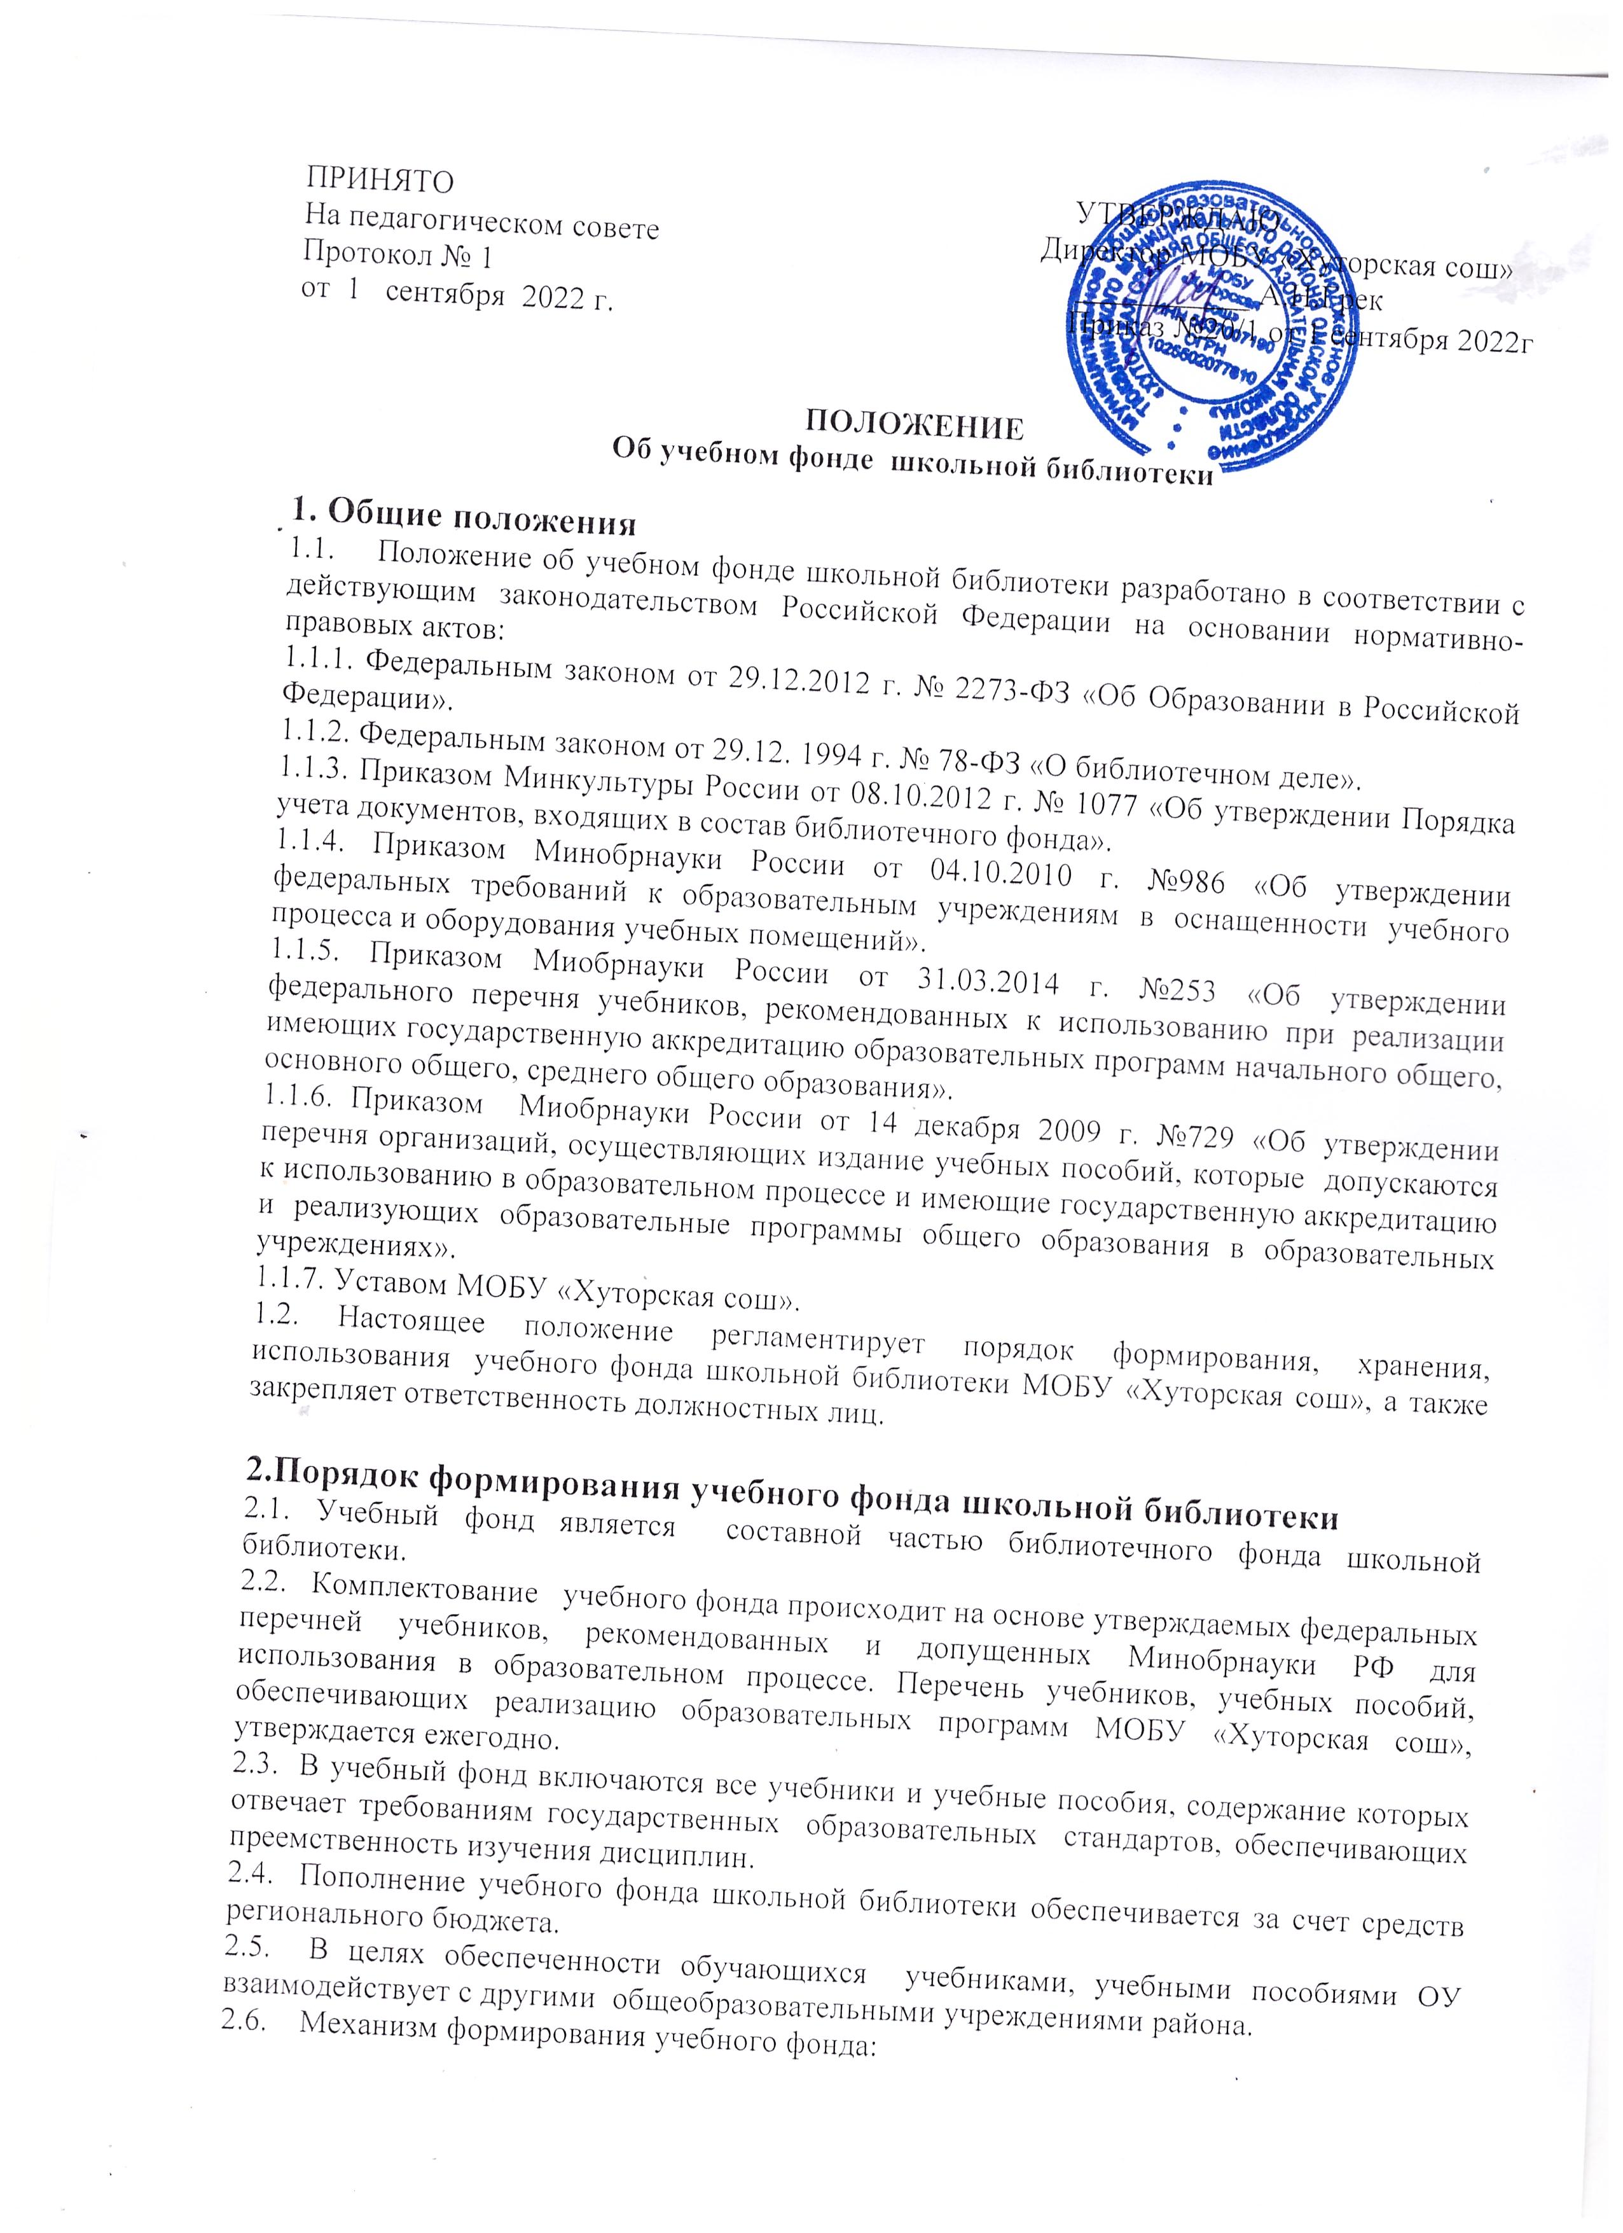2.6.1. Изучение и анализ состояния обеспеченности фонда школьной библиотеки учебниками, учебными пособиями в соответствии с контингентом учащихся.Учебный фонд школьной библиотеки запрещает распространение литературы, включенной в федеральный список экстремистской литературы.
2.6.2. Ознакомление педагогического коллектива с федеральным перечнем учебников, рекомендованных и допущенных Министерством образования и науки РФ для использования в образовательном процессе.
2.6.3. Утверждение перечня выбранных учебников, учебных пособий педагогическим советом школы, приказом директора.
2.6.4. Составление плана обеспечения учащихся школы учебниками и учебными пособиями на новый учебный год.
2.6.5. Оформление заказа на приобретение учебников и учебных пособий (далее- документов учебного фонда).
2.6.6. Прием и техническая обработка поступивших документов учебного фонда.

3. Порядок учета, выдачи и использования учебного фонда школьной библиотеки
3.1. Учет документов учебного фонда должен способствовать его сохранности, правильному формированию и целевому использованию. Все операции по учету производятся работниками школьной библиотеки МОБУ «Хуторская сош», стоимостный учет ведётся библиотекой и бухгалтерией. Сверка данных библиотеки и бухгалтерии производится два раза в год.
3.2. Процесс учета документов учебного фонда включает прием, штемпелевание, регистрацию поступлений, распределение по классам, перемещение, выбытие, а также подведение итогов движения учебного фонда и его проверку.
3.3. Учет документов учебного фонда школьной библиотеки осуществляется в соответствии с Приказом Минкультуры России от 08.10.2012 г. № 1077 «Об утверждении Порядка учета документов, входящих в состав библиотечного фонда».
3.4. Учащимся, осваивающим основные образовательные программы за счет бюджетных ассигнований в пределах федеральных государственных образовательных стандартов и образовательных стандартов, документы учебного фонда предоставляются в пользование бесплатно.
3.5. Документы учебного фонда выдаются в пользование на один учебный год.
3.6. Выдача документов учебного фонда производится в следующем порядке:
3.6.1. Учащиеся 1-х классов под роспись классного руководителя.
3.6.2. Учащиеся 2-11 классов - под роспись ученика в тетради выдачи.
3.6.3. Вновь прибывшие учащиеся в течение учебного года обеспечиваются документами учебного фонда школьной библиотеки.
3.7. Нормативный срок использования документов учебного фонда составляет 4-5 лет. В случае моральной устарелости, списание допускается в более ранние сроки.
3.8. Бухгалтерский учет документов учебного фонда осуществляет бухгалтерия.

Порядок хранения и выбытия документов учебного фонда школьной библиотеки
4.1. Хранение и списание документов учебного фонда осуществляется в соответствии с Приказом Минкультуры Росс от 08.10.2012 г.№1077 «Об утверждении Порядка учета документов, входящих в состав библиотечного фонда».
4.2. Выбытие документов учебного фонда из школьной библиотеки производится по причине ветхости (физический износ), устарелости (по содержанию), утере.
4.3. Выбытие по ветхости производится при наличии дефектов, приводящих к искажению или потере информации.
4.4. Выбытие по причине устарелости по содержанию производится в соответствии с изменениями в «Федеральных перечнях учебников, рекомендованных (допущенных) к использованию в образовательном процессе в образовательных учреждениях, реализующих образовательные программы общего образования и имеющих государственную аккредитацию на учебный год», введением новых образовательных стандартов, образовательных программ.
4.5. Пришедшие в негодность документы учебного фонда списываются по акту комиссией по сохранности фонда. Акт утверждается подписью директора школы.
4.6. Списанные по акту документы учебного фонда могут быть использованы для изготовления дидактического материала или передаются организациям по заготовке сырья.
4.7. Хранение списанных документов учебного фонда вместе с действующим фондом учебной литературы запрещается.

Ответственность и полномочия участников образовательного процесса
5.1. Директор

5.1.1. Утверждает выбор учебных программ и учебно- методической литературы для организации образовательного процесса в соответствии с образовательной программой, учебным планом образовательного учреждения.
5.1.2. Издает приказы о распределении функциональных обязанностей работников МОБУ «Хуторская сош» по формированию, сохранности и использованию учебного фонда школьной библиотеки.
5.1.3. Контролирует обеспеченность документами учебного фонда в соответствии с утвержденными образовательными программами МОБУ «Хуторская сош».
5.1.4. Обеспечивает условия для хранения учебного фонда.
5.1.5. Несет ответственность за организацию комплектования, сохранности и использования учебного фонда в целом.

5.2.Педагог- библиотекарь

5.2.1. Проводит анализ состояния учебного фонда в соответствии с ежегодной потребностью образовательного учреждения, реализуемыми образовательными программами.
5.2.2. Информирует педагогический коллектив о вновь поступивших документах учебного фонда.
5.2.3. Формирует заявку на приобретение недостающих документов учебного фонда, учитывая наличие документов в учебном фонде школьной библиотеке.
5.2.4. Организует процесс выдачи и приема документов учебного фонда.
5.2.5. Осуществляет процедуру приема документов учебного фонда взамен утерянных.
5.2.6. Проводит инвентаризацию учебного фонда один раз в пять лет.
5.2.7. Несет ответственность за учет, сохранность и выбытие документов учебного фонда.

5.3. Библиотекарь

5.3.1. Проводит анализ состояния учебного фонда в соответствии с ежегодной потребностью образовательного учреждения, реализуемыми образовательными программами.
5.3.2. Информирует педагогов о вновь поступивших документах учебного фонда.
5.3.3. Принимает активное участие в формировании заявки на приобретение недостающих документов учебного фонда, учитывая наличие документов в учебном фонде школьной библиотеке.
5.3.4. Организует процесс выдачи и приема документов учебного фонда.
5.3.5. Осуществляет процедуру приема документов учебного фонда взамен утерянных.
5.3.6. Несет ответственность за учет, сохранность и выбытие документов учебного фонда.

5.4. Заместитель директора

5.4.1. Организует работу по составлению образовательной программы школы.
5.4.2. Своевременно организует, контролирует и несет ответственность за работу предметных методических объединений по формированию перечня необходимых документов учебного фонда в соответствии с федеральным перечнем учебников, рекомендованных и допущенных Министерством образования и науки РФ для использования в образовательном процессе, перечней организаций, осуществляющих издание учебных пособий, которые допускаются к использованию в образовательном процессе в имеющих государственную аккредитацию и реализующих образовательные программы общего образования образовательных учреждениях, перечнем организаций, осуществляющих издание учебных пособий, которые допускаются к использованию в образовательном процессе в имеющих государственную аккредитацию и реализующих образовательные программы общего образования образовательных учреждениях, а также иной учебной и дидактической литературой для обучающихся отвечающей требованиям образовательных программ МОБУ «Хуторская сош».

5.5. Руководители предметных методических объединений

5.5.1. Своевременно организуют, контролируют и несут ответственность за работу учителей – предметников своего методического объединения по формированию перечня необходимых документов учебного фонда школьной библиотеки в соответствии с федеральным перечнем учебников, рекомендованных и допущенных Министерством образования и науки РФ для использования в образовательном процессе, перечней организаций, осуществляющих издание учебных пособий, которые допускаются к использованию в образовательном процессе в имеющих государственную аккредитацию и реализующих образовательные программы общего образования образовательных учреждениях, перечнем организаций, осуществляющих издание учебных пособий, которые допускаются к использованию в образовательном процессе в имеющих государственную аккредитацию и реализующих образовательные программы общего образования образовательных учреждениях, а также иной учебной и дидактической литературой для обучающихся отвечающей требованиям образовательных программ МОБУ «Никольская сош».
5.5.2. Своевременно передают перечень необходимых документов учебного фонда в школьную библиотеку для дальнейшей организации работы по формированию учебного фонда и обеспечения учащихся документами учебного фонда.

5.6. Учителя- предметники

5.6.1. Составляют перечень необходимых документов учебного фонда в соответствии с федеральным перечнем учебников, рекомендованных и допущенных Министерством образования и науки РФ для использования в образовательном процессе, перечней организаций, осуществляющих издание учебных пособий, которые допускаются к использованию в образовательном процессе в имеющих государственную аккредитацию и реализующих образовательные программы общего образования образовательных учреждениях, перечнем организаций, осуществляющих издание учебных пособий, которые допускаются к использованию в образовательном процессе в имеющих государственную аккредитацию и реализующих образовательные программы общего образования образовательных учреждениях, а также иной учебной и дидактической литературой для обучающихся отвечающей требованиям образовательных программ МОБУ «Никольская сош»
5.6.2. Контролируют и несут ответственность за использование и сохранность документов учебного фонда в рамках образовательного процесса.

5.7. Классные руководители

5.7.1. Участвуют в выдаче и приеме документов учебного фонда.
5.7.2. Контролируют наличие документов учебного фонда у каждого учащегося класса.
5.7.3. Информируют родителей учащихся о перечне документов учебного фонда, входящих в комплект обучающегося данного класса.
5.7.4. Проводят инструктивные собрания с обучающимися и родителями (законными представителями) по ознакомлению с Правилами пользования школьной библиотекой и мерами ответственности за утерю и порчу документов учебного фонда.
5.7.5. Организуют полную ликвидацию задолженности по документам учебного фонда школьной библиотеки.
5.7.6. Несут ответственность за использование и сохранность документов школьной библиотеки.

5.8. Учащиеся

5.8.1. Получают в бесплатное пользование и используют документы учебного фонда школьной библиотеки в соответствии с данным положением и правилами пользования школьной библиотекой.
5.8.2. Обязаны бережно относиться к документам учебного фонда. Документы учебного фонда должны быть обернуты учащимися в съемную обложку. На протяжении всего учебного года учащиеся обязаны следить за целостностью и сохранностью выданных документов учебного фонда, вовремя производить их ремонт или замену.
5.8.3. Несут ответственность за сохранность и своевременный возврат в школьную библиотеку документов учебного фонда, предоставленных им в бесплатное пользование.
5.8.4. По окончании учебного года обязаны сдать документы учебного фонда в школьную библиотеку.
5.8.5. По окончании обучения в МОБУ «Хуторская сош»» обязаны сдать документы учебного фонда в школьную библиотеку.
5.8.6. Выдача личных документов учащихся, при наличии задолженности в школьную библиотеку может быть приостановлена.

5.9. Родители

5.9.1. Обеспечивают сохранность получаемых учащимися в бесплатное пользование документов учебного фонда в соответствии с правилами пользования школьной библиотекой и другими нормативными документами.
5.9.2. Отвечают за возврат в надлежащем состоянии документов учебного фонда в школьную библиотеку по окончании учебного года, а также в случае перехода в другую общеобразовательную организацию или выбытие обучающегося.
5.9.3. Возмещают утрату или порчу документов учебного фонда.

